首先，False Sharing的产生需要几个特定条件：CPU具有多个核心，其上运行着的同一个程序的多个线程分别运行在不同的核心上，而且这些线程在修改同一个 cache行的数据。说到这里你可能已经明白了，就是多核心修改同一cache行引起的。没错，因为现代CPU的每个核心都有自己的私有cache 块，False Sharing产生的原因就是因为某个核心的线程修改了自己私有cache某行的数据，导致另一个核心的私有cache中应该到同样内存位置的cache 行也被标记上脏位而被迫逐出，又一次从内存更新的缘故（保证cache一致性）。
如果两个核心运行的线程“此起彼伏”的修改邻近内存的数据，就会相互导致对方的私有cache中映射到该内存位置的cache行被频繁的更新引发的。这样的话，cache的效果根本就没有体现出来。原理见下图：
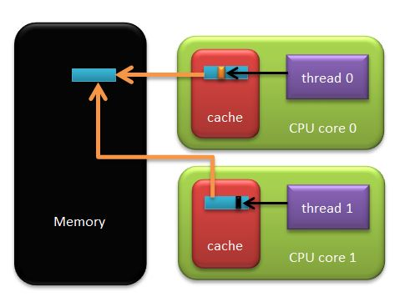
如果你对cache有疑问的话，可以看看我另一篇博文： 《浅析x86架构中cache的组织结构》 ，为了便于描述，我也会把那篇文章的一些图片贴过来说明的。
接下来我们详细解释并且尝试用实验来证明这个现象。
先贴一张CPU核心和cache的关系图（图片来自Intel Core系列处理器的白皮书）：
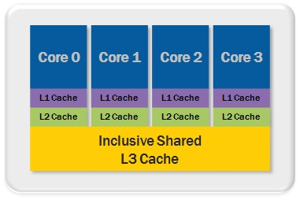
交代一下实验环境：Fedora 18 i686，内核3.11.10，CPU是Intel(R) Core(TM) i3-2310M CPU @ 2.10GHz. CPU L1d cache行的大小是64字节，如下图：
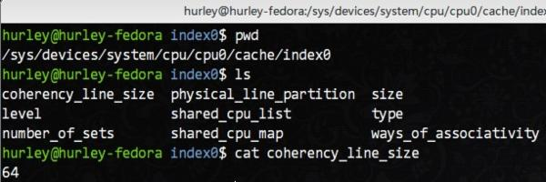
那么，触发False Sharing现象的条件已经很明确了。最简单的方法是创建两个线程，让它们同时去频繁的访问两个邻近的变量就可以了。那会不会正巧它们分布在不同的 cache行呢？一般情况下代码只定义两个全局变量，因为编译器考虑到对齐放置，一般是会在一起的。 代码很简单：
#include <stdio.h>
#include <stdlib.h>
#include <pthread.h>
int num_0;int num_1;
void *thread_0(void *args)
{
int i = 100000000;
while (i--) {
num_0++;
}
}
void *thread_1(void *args)
{
int i = 100000000;
while (i--) {
num_1++;
}
}
int main(int argc, char *argv[])
{
pthread_t thread[2];

pthread_create(&thread[0], NULL, thread_0, NULL);
pthread_create(&thread[1], NULL, thread_1, NULL);

pthread_join(thread[0], NULL);
pthread_join(thread[1], NULL);

return EXIT_SUCCESS;
}
编译执行，用time命令计时，输出如下：
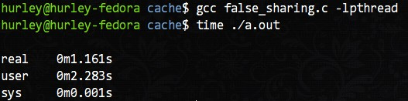
作为对比，两个线程并行执行改为轮流执行，代码如下修改：
pthread_create(&thread[0], NULL, thread_0, NULL);
pthread_join(thread[0], NULL);

pthread_create(&thread[1], NULL, thread_1, NULL);
pthread_join(thread[1], NULL);
同样的编译执行，结果如下：
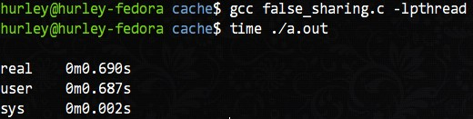
结果大跌眼镜吧，并行反而更慢了！False Sharing现象也许对小程序影响不大，但是对高性能服务器和并发度很大的程序来说需要倍加小心，没有锁也不见得没有性能陷阱。
解释清楚了，那怎么解决呢？其实很简单，用__declspec (align(n))指定内存对齐方式就好了，我这里的cache行是64字节，那就64字节对齐好了。变量定义代码修改如下：
int num_0 __attribute__ ((aligned(64)));
int num_1 __attribute__ ((aligned(64)));
这样就可以要求编译器把这两个变量按照64自己对齐，这两个变量就不会在同一个cache行了。然后把线程创建代码改回去，编译执行，结果如图：
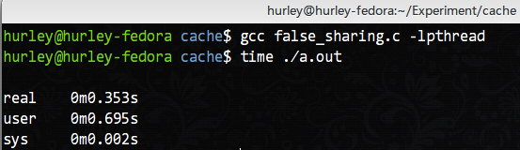
这才是并行的效率。
所以在设计多线程的程序时，当目标机器是SMP架构的时候，一定要留神这个问题。其实解决方法很好记，就是邻近的全局变量如果被多个线程频繁访问，一定要记得保持距离。

【Key Points】
在实际的多线程程序中为了避免false sharing，可以采用如下几种方法：
1， 每个线程使用局部线程数据;
2， 每个线程访问的全局数据尽可能分隔开至少超过一个Cache Line。

